ZAŁĄCZNIK NUMER 1 DO ZAPYTANIA OFERTOWEGO
OŚWIADCZENIE RODO
numer sprawy: DOP/3/10/2020

Wykonawca oświadcza, że składając ofertę, wyraża jednocześnie zgodę na przetwarzanie przez Zamawiającego, uczestników postępowania oraz inne uprawnione osoby, danych osobowych zawartych
w ofercie oraz w załącznikach do niej.
Zgodnie z art. 13 ust. 1 i 2 rozporządzenia Parlamentu Europejskiego i Rady (UE) 2016/679 z dnia 27 kwietnia 2016 r. w sprawie ochrony osób fizycznych w związku z przetwarzaniem danych osobowych i w sprawie swobodnego przepływu takich danych oraz uchylenia dyrektywy 95/46/WE (ogólne rozporządzenie
o ochronie danych) (Dz. Urz. UE L 119 z 04.05.2016, str. 1), zwanego dalej „RODO”, Zamawiający informuje, że dane osobowe, przetwarzane są w celu wypełnienia prawnie usprawiedliwionego celu, jakim jest:
- przeprowadzenie postępowania,
- zawarcie i realizacja umowy lub zlecenia,
- dokonanie rozliczenia i płatności związanych z realizacją umowy lub zlecenia,
- przeprowadzenie ewentualnych postępowań kontrolnych i/lub audytu przez komórki Zamawiającego lub inne podmiotu uprawnione,
- ewentualne udostępnienie dokumentacji postępowania i zawartej umowy lub zlecenia, jako informacji publicznej.

Zamawiający informuje, że:
- administratorem Pani/Pana danych osobowych jest:
Pomorska Specjalna Strefa Ekonomiczną sp. z o.o. z siedzibą w Sopocie (81-703), przy
ul. Władysława IV 9, wpisaną do rejestru przedsiębiorców przez Sąd Rejonowy Gdańsk-Północ
w Gdańsku, VIII Wydział Gospodarczy Krajowego Rejestru Sądowego pod nr KRS 0000033744, NIP 5880019192, REGON 190315182, kapitał zakładowy 376.603.000,00 zł w całości wpłacony.
- Wszelką korespondencję dotyczącą przetwarzania danych osobowych prosimy kierować
do Inspektora ochrony danych w PSSE na adres e-mail: p.okoniewski@opkconsulting.pl .
- Pani/Pana dane osobowe przetwarzane będą na podstawie art. 6 ust. 1 lit. c RODO w celu związanym z przedmiotowym postępowaniem;
- odbiorcami Pani/Pana danych osobowych będą osoby lub podmioty, którym udostępniona zostanie dokumentacja postępowania w oparciu o obowiązujące w tej materii przepisy;
- Pani/Pana dane osobowe będą przechowywane, przez okres 4 lat od dnia zakończenia postępowania o udzielenie zamówienia, a jeżeli czas trwania umowy lub zlecenia przekracza 4 lata, okres przechowywania obejmuje cały czas trwania umowy lub zlecenia;
- w odniesieniu do Pani/Pana danych osobowych decyzje nie będą podejmowane w sposób zautomatyzowany;
- posiada Pani/Pan prawo dostępu do danych osobowych Pani/Pana dotyczących, prawo
do sprostowania Pani/Pana danych osobowych, prawo żądania od administratora ograniczenia przetwarzania danych, prawo do wniesienia skargi do Prezesa Urzędu Ochrony Danych Osobowych, gdy uzna Pani/Pan, że przetwarzanie danych osobowych Pani/Pana dotyczących narusza przepisy RODO;

- nie przysługuje Pani/Panu, w związku z art. 17 ust. 3 lit. b, d lub e RODO prawo do usunięcia danych osobowych; prawo do przenoszenia danych osobowych, o którym mowa w art. 20 RODO;
na podstawie art. 21 RODO prawo sprzeciwu, wobec przetwarzania danych osobowych.
Ponadto oświadczam, że wypełniłem obowiązki informacyjne przewidziane w art. 13 lub art. 14 RODO wobec osób fizycznych, od których dane osobowe bezpośrednio lub pośrednio pozyskałem w celu ubiegania się
o udzielenie zlecenia/zamówienia w niniejszym postępowaniu.

...........................................................................................................................
/pieczątka i podpis osoby upoważnionej do reprezentowania Wykonawcy/

ZAŁĄCZNIK NUMER 2 DO ZAPYTANIA OFERTOWEGO
FORMULARZ OFERTY

........................................................... ..................................., dnia ............
/ pieczątka nagłówkowa Wykonawcy/ / miejscowość/

OFERTA
dla zadania:
„Zaprojektowanie, dostawa i montaż mebli dla nowej siedziby Spółki - IV piętro budynku „B” Gdańskiego Parku Naukowo-Technologicznego”
numer sprawy: DOP/3/10/2020

I. DANE WYKONAWCY:
.......................................................................................................................................................
[nazwa /imię i nazwisko Wykonawcy]

.......................................................................................................................................................
[siedziba/miejsce zamieszkania Wykonawcy]

numer telefonu....................................................................numer faksu.....................................

adres e-mail Wykonawcy do korespondencji z Zamawiającym drogą elektroniczną ....................................................................................................................................................
REGON: ..........................................................NIP.......................................................................
PESEL: ..........................................................(dotyczy osób fizycznych)
NUMER RACHUNKU BANKOWEGO: .........................................................................................

II. CENA (WARTOŚĆ WYNIKAJĄCA Z FORMULARZA CENOWEGO):
Oferuje wykonanie przedmiotu zamówienia (zapytania ofertowego) za:

cena brutto*: ……………………………………………………………………………………………………………………………… (słownie: ...............................................................................................................................................................) złotych, w tym podatek VAT: ………………………………………………………………………………………………......... (słownie: ……….........................................................................................................................................) złotych.
*Cena musi obejmować:
- wartość przedmiotu zamówienia określoną zgodnie z wypełnionym formularzem cenowym – stanowiącym załącznik numer 3 do zapytania ofertowego (w tym, wszystkie koszty niezbędne
do prawidłowej realizacji przedmiotu zamówienia).
- podatek VAT.

III. OKRES WYKONANIA
Oferuje wykonanie przedmiotu zamówienia w terminie: do dnia 15.12.2020 r.

IV. OŚWIADCZENIA DOTYCZĄCE PODWYKONAWCÓW*:
Zamówienie wykonamy samodzielnie*/przy pomocy podwykonawców*, którym zamierzamy powierzyć wykonanie następującej części zamówienia:
Lp. | Nazwa części zamówienia powierzona wykonaniu przez podwykonawców | Nazwy podwykonawców (jeśli są znani)
1 | … | …
… | … | …

V. OŚWIADCZENIA:
Oświadczam, że:
- zapoznałem się z zapytaniem ofertowym – numer sprawy: DOP/3/10/2020 (w tym - opisem przedmiotu zamówienia) i nie wnoszę do niego zastrzeżeń;
- jestem związany ofertą przez okres 60 (słownie: sześćdziesięciu) dni od upływu terminu składania ofert;
- zobowiązuję się do zawarcia zobowiązuje się do zawarcia umowy o treści uzgodnionej z Zamawiającym, w miejscu i terminie wskazanym przez Zamawiającego.

VI. DANE OSOBY UPOWAŻNIONEJ DO KONTAKTU Z ZAMAWIAJĄCYM
(kontakt, przekazywanie wzajemnych uwag wynikających z realizacji ewentualnej umowy oraz nadzór nad realizacją ewentualnej umowy):
imię i nazwisko ...........................................................................................................................
stanowisko służbowe ..................................................................................................................
numer telefonu ............................................................................................................................
numer faksu ................................................................................................................................
dni i godziny pracy .....................................................................................................................
adres e-mail ................................................................................................................................

...........................................................................................................................
/pieczątka i podpis osoby upoważnionej do reprezentowania Wykonawcy

ZAŁĄCZNIK NUMER 3 DO ZAPYTANIA OFERTOWEGO
FORMULARZ CENOWY

............................................................... ........................................., dnia
/pieczątka nagłówkowa Wykonawcy/ / miejscowość/
numer sprawy: DOP/3/10/2020

Wycena przedmiotu zamówienia dla zadania: „Zaprojektowanie, dostawa i montaż mebli dla nowej siedziby Spółki - IV piętro budynku „B” Gdańskiego Parku Naukowo-Technologicznego”

Lp. | Przedmiot zamówienia | Wartość PLN
Lp. | Przedmiot zamówienia | Cena netto | Podatek VAT | Cena brutto
1 | Dostawa mebli
2 | Montaż mebli
3 | Krzesło biurowe obrotowe na kółkach (54 szt.)
4 | Krzesło biurowe do pracy na stojąco (18 szt.)
5 | Biurko proste 1-osobowe ze ścianką, kanałem kablowym oraz przepustem kablowym z elektryczną regulacją wysokości (54 szt.)
6 | Kontener podbiurkowy 3-szufladowy (54 szt.)
7 | Szafa na dokumenty (54 szt.)
8 | Szafa na dokumenty plus mapy (1 szt.)
9 | Szafa ubraniowa (16 szt.)
10 | Stół na 8 krzeseł (1 szt.)
11 | Stół na 6 krzeseł (3 szt.)
12 | Stół dla gości na 2 krzesła (4 szt.)
13 | Krzesło dla gości (34 szt.)
14 | Krzesło gabinetowe obrotowe na kółkach (2 szt.)
15 | Biurko gabinetowe z osłoną dolną, elektrycznie regulowane (2 szt.)
16 | Komoda gabinetowa na dokumenty (2 szt.)
17 | Stół gabinetowy (2 szt.)
18 | Krzesło gabinetowe (10 szt.)
19 | Szafa ubraniowa gabinetowa (2 szt.)
20 | Stół konferencyjny duży na 12 krzeseł (1 szt.)
21 | Stół konferencyjny na 10 krzeseł (1 szt.)
22 | Krzesło konferencyjne (22 szt.)
23 | Komoda do Sali konferencyjnej i spotkań(2 szt.)
24 | Sofa (2 szt.)
25 | Stolik kawowy (1 szt.)
26 | Lada recepcyjna na dwa stanowiska (1 szt.)
27 | Szafa na dokumenty do sekretariatu (x szt.)
28 | Komoda na dokumenty do sekretariatu (x szt.)
29 | Szafka pod zlew i ekspres do kawy (2 szt.)
30 | Zabudowa niszczarki (1 szt.)
31 | Szafa ubraniowa (dla pracowników sekretariatu) (1 szt.)
32 | Wieszak stojący (dla gości zewnętrznych) (1 szt.)
33 | Zlew mały (1 szt.)
34 | Kosz na śmieci (x szt.)
RAZEM:

……………………………………………………………………………………………………………..……
/pieczątka i podpis osoby upoważnionej do reprezentowania Wykonawcy/

ZAŁĄCZNIK NUMER 4 DO ZAPYTANIA OFERTOWEGO

WYKAZ USŁUG
numer sprawy: DOP/3/10/2020

Lp. | Przedmiot zamówienia | Wartość zamówienia brutto | Termin realizacji zamówienia |  | Odbiorca zamówienia
Lp. | Przedmiot zamówienia | Wartość zamówienia brutto | początek | koniec | Odbiorca zamówienia
1
2

...........................................................................................................................
/pieczątka i podpis osoby upoważnionej do reprezentowania Wykonawcy/

ZAŁĄCZNIK NUMER 5 DO ZAPYTANIA OFERTOWEGO

OPIS PRZEDMIOTU ZAMÓWIENIA
numer sprawy: DOP/3/10/2020

- Informacje wstępne
Pomorska Specjalna Strefa Ekonomiczna (PSSE) to część Polskiej Strefy Inwestycji, jeden z 14 podmiotów regionalnych, odpowiedzialnych za kompleksową obsługę inwestorów. Działa na terenie województwa kujawsko-pomorskiego i we wschodniej części województwa pomorskiego (łącznie 226 gmin). Jej zadaniem jest wsparcie przedsiębiorczości, poprzez tworzenie atrakcyjnych do rozwoju małych, średnich i dużych firm m.in. poprzez zwolnienie z podatku dochodowego (CIT i PIT) oraz możliwość rozwoju przedsiębiorstwa bez konieczności zmiany lokalizacji.

Budynek „B” Gdańskiego Parku Naukowo-Technologicznego (GPN-T) jest budynkiem biurowo-technologicznym posiadającym pięć kondygnacji nadziemnych oraz jedną kondygnację podziemną. Budynek stanowi własność Zamawiającego; kondygnacja IV piętra aktualnie jest w trakcie prac remontowo-wykończeniowych. Kolorystyka wykończonych pomieszczeń, to białe ściany oraz w większości pomieszczeń biurowych ciemnoszara wykładzina (orientacyjne zdjęcia wyglądu pomieszczeń stanowią załącznik nr 7 do zapytanie ofertowego). Kuchnia objęta jest osobnym zapytaniem ofertowym.
Celem zadania objętego niniejszym zapytaniem ofertowym jest zaprojektowanie aranżacji pomieszczeń nowej siedziby PSSE oraz dostawa i montaż zaprojektowanego wyposażenia.
Zadanie przewiduje wyposażenie:
- Pomieszczeń biurowych dla pracowników i Dyrektorów:
- Meble w kolorze jasnego drewna i szarości w połączeniu z metalem. Nowoczesny styl i duża funkcjonalność. W większych pokojach układ „open space”.
- Gabinetów Zarządu:
- Meble w kolorze ciemnego drewna i szarości w połączeniu z metalem, o podwyższonym standardzie. Nowoczesny i elegancki styl, pomieszczenia reprezentacyjne.
- Sali konferencyjnej i Sali spotkań:
- Meble w kolorze jasnego drewna i szarości w połączeniu z metalem. Nowoczesny styl i duża funkcjonalność. Ustawienie umożliwiające swobodny dostęp do tarasu w Sali konferenyjnej.
- Sekretariatu:
- Połączenie części biurowej z częścią dla gości, nowoczesny i elegancki front dla dwóch pracowników, z możliwością umiejscowienia logotypów. Część biurowa pod oknem, układ mebli nie zasłaniający okien i naturalnego światła. Pod oknem przyłącze wody, do zamontowania małego aneksu kuchennego. Aneks nie powinien być widoczny dla gości.

- Szczegółowy opis przedmiotu zamówienia
Przedmiot zamówienia obejmuje zaprojektowanie aranżacji, dostarczenie oraz montaż mebli biurowych dla pomieszczeń nowej siedziby Spółki w Gdańskim Parku Naukowo-Technologicznym w oparciu o rysunek stanowiący załącznik nr 8 do zapytania ofertowego - rzut powierzchni. Wykaz pomieszczeń ze szczegółami wyposażenia oraz ilością osób stanowi załącznik nr 6 do zapytania ofertowego.

Projekt aranżacji winien zawierać:
- część rysunkową - wizualizacje mebli w poszczególnych pomieszczeniach;
- cześć opisową – określającą materiały, kolorystykę, rozwiązania montażowe oraz parametry użytkowe mebli.

Projekt należy wykonać w 3 egz. w wersji papierowej oraz w 1 egz. w wersji elektronicznej (format dwg/word i format pdf.)
Opis i ilości w/w mebli oraz sprzętów określone są w poniższej tabeli.
Lp. | Opis | Przeznaczenie | Ilość
1 | Krzesło biurowe obrotowe na kółkach  - kolor jasnoszary  - metalowe nogi  - oparcie z siatki  - regulacja wysokości  - z podparciem kręgosłupa na odcinku lędźwiowym | Pokoje pracowników i dyrektorów | 54
2 | Krzesło biurowe do pracy na stojąco  - metalowa noga  - szare obicie siedziska  - regulacja wysokości | Pokoje pracowników i dyrektorów (16 szt.)  Gabinety Zarządu (2 szt.) | 18
3 | Biurko proste 1-osobowe ze ścianką, kanałem kablowym oraz przepustem kablowym  - elektryczna regulacja  - blat z płyty wiórowej w kolorze jasnego drewna  - metalowe nogi w kolorze szarym  - osłona tapicerowana w kolorze szarym, przytwierdzona na stałe do dłuższego boku blatu  - osłona zaczynająca się poniżej blatu, wystająca na wysokość monitora | Pokoje pracowników i dyrektorów | 54
4 | Kontener podbiurkowy 3-szufladowy  - górna szuflada zamykana na klucz  - dopasowana kolorystyka do biurka  - wysokość dopasowana do biurka  - na kółkach | Pokoje pracowników i Dyrektorów | 54
5 | Szafa na dokumenty  - dopasowana do kolorystyki biurka  - wysokość 2,35 m  - dwudrzwiowa  - zamykana na klucz  - półki w środku, mieszczące standardową wysokość segregatora A4 | Pokoje pracowników i Dyrektorów | 54
 | Szafa na dokumenty plus mapy  - z tej samej kolekcji co szafa na dokumenty  - wysokość 2,35 m  - dwudrzwiowa  - lewa połowa z półkami na segregatory  - prawa połowa dostosowana do przechowywania map w rulonach | Pokój B.03 | 1
6 | Szafa ubraniowa  - dostosowana wizualnie do szafy na dokumenty  - drążek na wieszaki | Pokoje pracowników i Dyrektorów | 16
 | Stół na 8 krzeseł  - wizualnie dopasowany do pozostałych elementów wyposażenia | Pokój B.03 | 1
 | Stół na 6 krzeseł  - wizualnie dopasowany do pozostałych elementów wyposażenia | Pokój B.24, B.21, B.15 | 3
7 | Stół dla gości na 2 krzesła  - kwadratowy  - pasujący do pozostałych elementów wyposażenia | Pokoje Dyrektorów,  Pokój B.02 | 4
8 | Krzesło dla gości  - w kolorze jasnoszarym (pasującym do krzesła obrotowego)  - tapicerowane  - metalowe nogi | Pokoje Dyrektorów (po 2 szt. na pokój), Pokój B.03 (8 szt.), B.02 (2 szt.), B.15, B.21 B.24 (po 6 szt. na pokój) | 34
9 | Krzesło gabinetowe obrotowe na kółkach  - kolor jasnoszary  - podwyższony standard wykonania  - oparcie z oddychającej tkaniny/siatki poliestrowej  - z podparciem kręgosłupa na odcinku lędźwiowym | Gabinety Zarządu | 2
10 | Biurko gabinetowe z osłoną dolną  - z elektryczną regulacją wysokości  - kontener z szufladami zamykanymi na klucz  - nowoczesny i elegancki design | Gabinety Zarządu | 2
11 | Komoda gabinetowa na dokumenty  - wykonana z takich samych materiałów jak biurko  - zamykana na klucz  - wymiarem dostosowana do wielkości pomieszczenia | Gabinety Zarządu | 2
12 | Stół gabinetowy na 6 krzeseł  - prostokątny  - wykonany z takich samych materiałów jak pozostałe elementy wyposażenia gabinetu | Gabinet Zarządu (B.11) | 1
13 | Stół gabinetowy na 4 krzesła  - prostokątny  - wykonany z takich samych materiałów jak pozostałe elementy wyposażenia gabinetu | Gabinet Zarządu (B.13) | 1
14 | Krzesło gabinetowe  - kolor jasnoszary (odcieniem pasujący do krzesła obrotowego)  - tapicerowane  - z metalowymi nogami  - o podwyższonym standardzie wykonania | Gabinety Zarządu | 10
15 | Szafa ubraniowa gabinetowa  - z drążkiem na wieszaki  - z tej samej kolekcji co pozostałe elementy wyposażenia gabinetu | Gabinety Zarządu | 2
16 | Stół konferencyjny duży na 12 krzeseł  - prostokątny  - z wbudowanymi dwoma mediaportami  - kolorystyka dopasowana do stylu pozostałych pomieszczeń | Sala konferencyjna | 1
 | Stół konferencyjny na 10 krzeseł | Sala spotkań | 1
17 | Krzesło konferencyjne  - na kółkach  - metalowe nogi  - tapicerowane  - w kolorze jasnoszarym | Sala konferencyjna (12 szt.), sala spotkań (10 szt.) | 22
18 | Komoda  - dostosowana do wymiarów pomieszczenia  - dostosowana do pozostałych elementów wyposażenia | Sala konferencyjna (1 szt.), sala spotkań (1 szt.) | 2
20 | Sofa  - tapicerowana w kolorze jasnoszarym  - dwuosobowa  - metalowe nogi | Sekretariat | 2
21 | Stolik kawowy  - metalowe nogi  - prostokątny  - blat w kolorze jasnego drewna | Sekretariat | 1
22 | Lada recepcyjna na dwa stanowiska  - w kolorze szarości, bieli i jasnego drewna  - z możliwością montażu dwóch logotypów na froncie  - z dwoma osobnymi stanowiskami  - wysokość blatu niezasłaniająca twarzy  - z szufladami i półkami pod blatem  - z półkami przeznaczonymi na dokumenty i korespondencję do poszczególnych osób i działów | Sekretariat | 1
22 | Szafa na dokumenty  - dostosowana kolorem i materiałem do lady recepcyjnej  - z półkami mieszczącymi wysokość segregatora A4 | Sekretariat | 4
23 | Komoda na dokumenty  - dostosowana kolorem i materiałem do lady recepcyjnej  - z półkami mieszczącymi wysokość segregatora A4 | Sekretariat | 4
24 | Szafka pod zlew i ekspres do kawy  - dostosowane kolorem i materiałem do pozostałych szaf w pomieszczeniu  - jedna szafka z miejscem na urządzenie Sololift2 C-3 o pojemności 6 l i wymiarach: szer. 158,3 mm, wys. 344,3 mm | Sekretariat | 2
25 | Zabudowa niszczarki  - niszczarka o wymiarach 49 cm x 47 cm x 87 cm, ładowana od góry  - kolor i styl pasujący do szaf na dokumenty | Sekretariat | 1
26 | Szafa ubraniowa (dla pracowników sekretariatu)  - pasująca stylem i kolorystyką do lady recepcyjnej  - z drążkiem na wieszaki | Sekretariat | 1
27 | Wieszak stojący (dla gości zewnętrznych)  - metalowy | Sekretariat | 1
28 | Zlew  - kwadratowy  - szary  - metalowy  - bateria metalowa jednodźwigniowa | Sekretariat | 1
29 | Kosz na śmieci  - podbiurkowy  - metalowy  - ażurowy | Wszystkie pomieszczenia | 54

- Aktualne uwarunkowania wykonania przedmiotu zamówienia
- Montaż mebli i sprzętu prowadzony będzie w funkcjonującym obiekcie, w związku z tym Wykonawca zobowiązany jest dokonać go w sposób ograniczający do minimum czynniki zakłócające pracę użytkowników pozostałej części obiektu.
- Transport pionowy materiałów/mebli dopuszczalny jest w obiekcie jedynie klatką schodową „C” lub dźwigiem osobowym WO1. Wykonawca zobowiązany będzie do należytego zabezpieczenia podłogi i ścian kabiny w/w dźwigu przed ich uszkodzeniami w trakcie w/w transportu materiałów i odpadów.

ZAŁĄCZNIK NR 6 DO ZAPYTANIA OFERTOWEGO
WYKAZ POMIESZCZEŃ
numer sprawy: DOP/3/10/2020

Nazwa | Przeznaczenie | Liczba osób | Wyposażenie
B.01 | Pracownicy | 3 | - Biurka z kontenerami podbiurkowymi,  - Krzesła biurowe,  - Krzesło do pracy na stojąco (1 szt.),  - Szafy na dokumenty,  - Szafa ubraniowa,  - Kosze na śmieci.
B.02 | Pracownicy | 3 | - Biurka z kontenerami podbiurkowymi,  - Krzesła biurowe,  - Krzesło do pracy na stojąco (1 szt.),  - Szafy na dokumenty,  - Szafa ubraniowa,  - Kosze na śmieci,  - Stół dla gości na 2 krzesła,  - Krzesła dla gości (2 szt.).
B.03 | Pracownicy | 5 | - Biurka z kontenerami podbiurkowymi,  - Krzesła biurowe,  - Krzesło do pracy na stojąco (1 szt.),  - Szafy na dokumenty,  - Szafa na dokumenty plus mapy,  - Szafa ubraniowa  - Kosze na śmieci,  - Stół na 8 krzeseł,  - Krzesła (8 szt.).
B.05 | Pracownicy | 6 | - Biurka z kontenerami podbiurkowymi,  - Krzesła biurowe,  - Krzesło do pracy na stojąco (1 szt.),  - Szafy na dokumenty,  - Szafa ubraniowa,  - Kosze na śmieci.
B.07 | Pracownicy | 2 | - Biurka z kontenerami podbiurkowymi,  - Krzesła biurowe,  - Krzesło do pracy na stojąco (1 szt.),  - Szafy na dokumenty,  - Szafa ubraniowa,  - Kosze na śmieci.
B.08 | Dyrektor + Pracownik | 2 | - Biurka z kontenerami podbiurkowymi,  - Krzesła biurowe,  - Krzesło do pracy na stojąco (1 szt.),  - Szafy na dokumenty,  - Krzesła dla gości (2 szt.),  - Stół dla gości na 2 krzesła,  - Szafa ubraniowa,  - Kosze na śmieci.
B.09 | Pracownicy | 3 | - Biurka z kontenerami podbiurkowymi,  - Krzesła biurowe,  - Krzesło do pracy na stojąco (1 szt.),  - Szafy na dokumenty,  - Szafa ubraniowa,  - Kosze na śmieci.
B.10 | Pracownicy | 3 | - Biurka z kontenerami podbiurkowymi,  - Krzesła biurowe,  - Krzesło do pracy na stojąco (1 szt.)  - Szafy na dokumenty,  - Szafa ubraniowa,  - Kosze na śmieci.
B.11 | Prezes | 1 | - Biurko,  - Krzesło biurowe,  - Krzesło do pracy na stojąco (1 szt.),  - Komoda na dokumenty,  - Stół gabinetowy na 6 krzeseł,  - Krzesła dla gości,  - Szafa ubraniowa,  - Kosz na śmieci.  Ważna informacja: w pomieszczeniu znajduje się część okna z szybą w kolorze zielonym.
B.12 | Sala konferencyjna | 12 | - Stół konferencyjny duży na 12 krzeseł,  - Krzesła,  - Kosz na śmieci,  - Komoda.
B.13 | Wiceprezes | 1 | - Biurko,  - Krzesło biurowe,  - Krzesło do pracy na stojąco (1 szt.),  - Komoda na dokumenty,  - Stół gabinetowy na 4 krzesła,  - Krzesła dla gości,  - Szafa ubraniowa,  - Kosz na śmieci.
B.14 | Dyrektorzy | 2 | - Biurka z kontenerami podbiurkowymi,  - Krzesła biurowe,  - Krzesło do pracy na stojąco (1 szt.),  - Szafy na dokumenty,  - Krzesła dla gości (2 szt.),  - Stół dla gości na 2 krzesła,  - Szafa ubraniowa,  - Kosze na śmieci.
B.15 | Pracownicy | 5 | - Biurka z kontenerami podbiurkowymi,  - Krzesła biurowe,  - Krzesło do pracy na stojąco (1 szt.),  - Szafy na dokumenty,  - Szafa ubraniowa,  - Kosze na śmieci,  - Stół na 6 krzeseł,  - Krzesła (6 szt.).
B.17 | Sekretariat | 2 | - Lada recepcyjna,  - Krzesła biurowe,  - Szafy na dokumenty,  - Szafki pod zlew i ekspres do kawy,  - Zlew mały,  - Sofy,  - Stolik kawowy,  - Szafa ubraniowa dla pracowników sekretariatu,  - Kosze na śmieci,  - Zabudowa niszczarki.
B.19 | Dyrektorzy | 2 | - Biurka z kontenerami podbiurkowymi,  - Krzesła biurowe,  - Krzesło do pracy na stojąco (1 szt.),  - Szafy na dokumenty,  - Krzesła dla gości (2 szt.),  - Stół dla gości na 2 krzesła,  - Szafa ubraniowa,  - Kosze na śmieci.
B.20 | Pracownicy | 3 | - Biurka z kontenerami podbiurkowymi,  - Krzesła biurowe,  - Krzesło do pracy na stojąco (1 szt.),  - Szafy na dokumenty,  - Szafa ubraniowa,  - Kosze na śmieci.
B.21 | Pracownicy | 5 | - Biurka z kontenerami podbiurkowymi,  - Krzesła biurowe,  - Krzesło do pracy na stojąco (1 szt.),  - Szafy na dokumenty,  - Szafa ubraniowa,  - Kosze na śmieci,  - Stół na 6 krzeseł,  - Krzesła (6 szt.).
B.24 | Pracownicy | 5 | - Biurka z kontenerami podbiurkowymi,  - Krzesła biurowe,  - Krzesło do pracy na stojąco (1 szt.),  - Szafy na dokumenty,  - Szafa ubraniowa,  - Kosze na śmieci,  - Stół na 6 krzeseł,  - Krzesła (6 szt.).
B.25 | Sala spotkań | 10 | - Stół konferencyjny duży na 10 krzeseł,  - Krzesła,  - Kosz na śmieci,  - Komoda.
B.27 | Pracownicy | 3 | - Biurka z kontenerami podbiurkowymi,  - Krzesła biurowe,  - Krzesło do pracy na stojąco (1 szt.),  - Szafy na dokumenty,  - Szafa ubraniowa,  - Kosze na śmieci.
B.28 | Pracownicy | 3 | - Biurka z kontenerami podbiurkowymi,  - Krzesła biurowe,  - Krzesło do pracy na stojąco (1 szt.),  - Szafy na dokumenty,  - Szafa ubraniowa,  - Kosze na śmieci.

Liczba biurek z kontenerami podbiurkowymi, krzeseł biurowych, szaf na dokumenty oraz koszy na śmieci w pomieszczeniach pracowniczych winna być równa liczbie pracowników w danym pokoju.

ZAŁĄCZNIK NR 7 DO ZAPYTANIA OFERTOWEGO
ZDJĘCIA WYBRANYCH POMIESZCZEŃ
numer sprawy: DOP/3/10/2020
Przykładowe biuro:
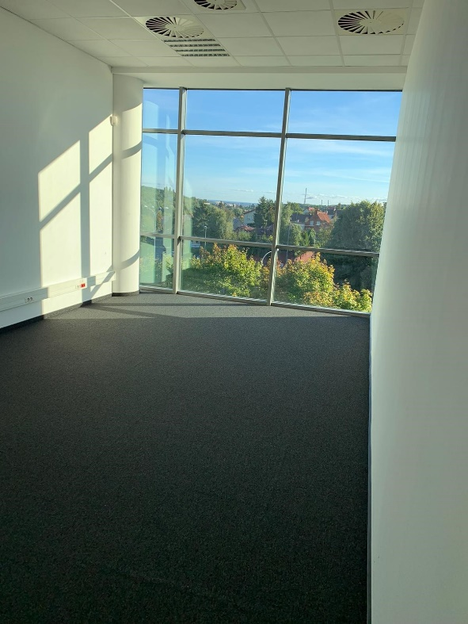
Gabinet Prezesa:
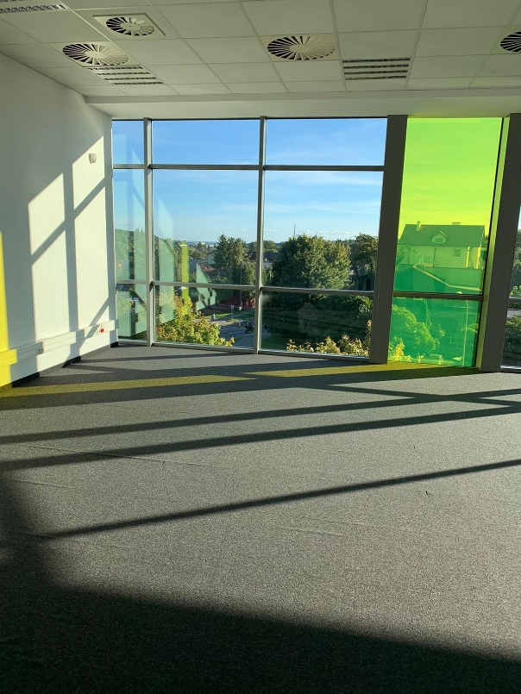
Przykładowe biuro:
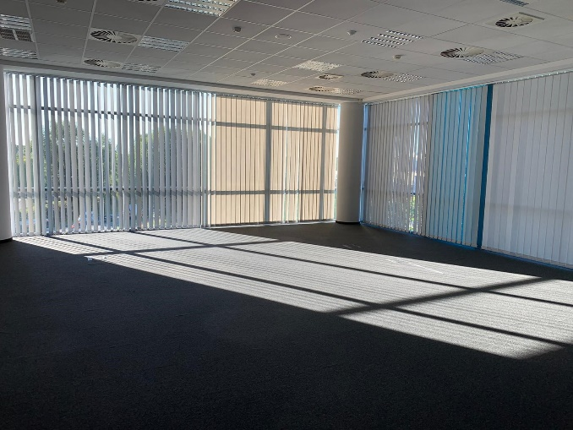
Kuchnia:
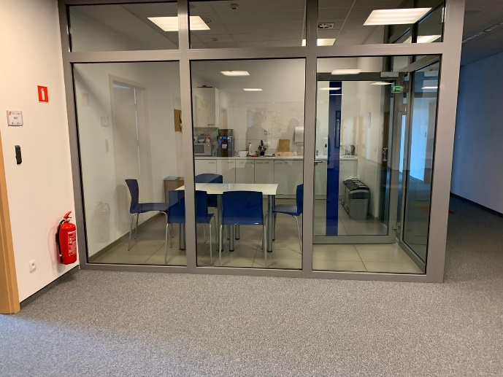
Sekretariat:
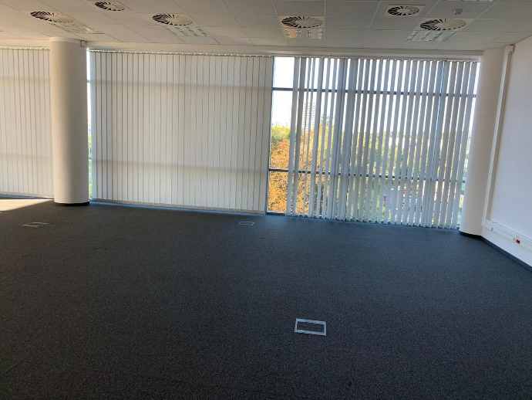

ZAŁĄCZNIK NR 8 DO ZAPYTANIA OFERTOWEGO
RZUT PIĘTRA
numer sprawy: DOP/3/10/2020
